**Bootstrap简介**

1 简单灵活可用于架构流行的用户界面和交互接口的html、css、javascript工具集。

2 基于html5、css3的bootstrap，具有大量的诱人特性：友好的学习曲线，卓越的兼容性，响应式设计，12列格网，样式向导文档。

3 自定义JQuery插件，完整的类库，基于Less等。

**开头对样式的引用**

<link rel="stylesheet" href="//netdna.bootstrapcdn.com/bootstrap/3.1.1/css/bootstrap.min.css">

基本的HTML模板

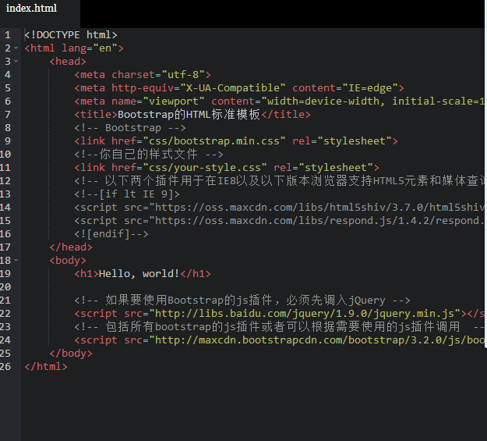

**1标题**

Bootstrap和普通的HTML页面一样，定义标题都是使用标签<h1>到<h6>,只不过Bootstrap覆盖了其默认的样式

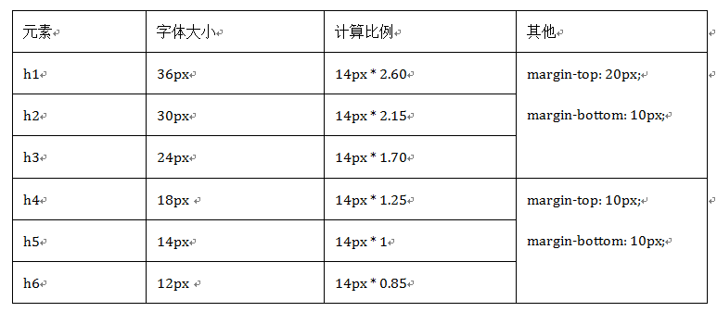

通过比较可以发现，Bootstrap标题样式进行了以下显著的优化重置：

1、重新设置了margin-top和margin-bottom的值， h1~h3重置后的值都是20px；h4~h6重置后的值都是10px。

2、所有标题的行高都是1.1（也就是font-size的1.1倍）,而且文本颜色和字体都继承父元素的颜色和字体。

3、固定不同级别标题字体大小，h1=36px，h2=30px，h3=24px，h4=18px，h5=14px和h6=12px。

**2<small>标签来制作副标题。这个副标题具有其自己的一些独特样式：**

Eg：<h1>Bootstrap标题一<small>我是副标题</small></h1>

**3段落文本**

全文的样式1、全局文本字号为14px(font-size)。

2、行高为1.42857143（line-height），大约是20px(大家看到一串的小数或许会有疑惑，其实他是通过LESS编

译器计算出来的，当然Sass也有这样的功能)。

3、颜色为深灰色（#333）；

4、字体为"Helvetica Neue", Helvetica, Arial, sans-serif;（font-family），或许这样的字体对我们中文并不太合适，但在实际项目中，大家可以根据自己的需求进行重置，在此我们不做过多阐述，我们回到这里。该设置都定义在<body>元素上，由于这几个属性都是继承属性，所以Web页面中文本（包括段落p元素）如无重置都会具有这些样式效果

/*源码请查看bootstrap.css文件中第274行~280行*/

body {

font-family: "Helvetica Neue", Helvetica, Arial, sans-serif;

font-size: 14px;

line-height: 1.42857143;

color: #333;

background-color: #fff;

}

另外在Bootstrap中，为了让段落p元素之间具有一定的间距，便于用户阅读文本，特意设置了p元素的margin值（默认情况之下，p元素具有一个上下外边距，并且保持一个行高的高度）：

/*源码请查看bootstrap.css文件中第467行~469行*/

p {

margin: 0 0 10px;

}

如果你对CSS预处理器有所了解，那么你完全可以根据Bootstrap提供的预编译版本LESS(或者Sass)进行自定义排版设置。在Bootstrap中，排版设置的默认值都存在variables.less文件中(Sass版本存在_variables.scss中)的两个变量：

LESS版本：

@font-size-base: 14px; @line-height-base: 1.428571429; // 20/14

Sass版本：

$font-size-base: 14px !default; $line-height-base: 1.428571429 !default; // 20/14

第一条语句用于设置字体大小，第二条语句用于设置行高。系统默认使用这两个值产生整个页面相应的margin、padding和line-height的值。换句话说，你只需要修改这两个变量的值，然后重新编译，就可以自定义自己的Bootstrap排版样式。（有兴趣的同学可以尝试一下，此处对于LESS或Sass版本运用不做过多阐述）。

**3强调内容**

如果想让一个段落p突出显示，可以通过添加类名“.lead”实现，其作用就是增大文本字号，加粗文本，而且对行高和margin也做相应的处理。

<p class="lead">。。。。。。</p>

除此之外，Bootstrap还通过元素标签:<small>、<strong>、<em>和<cite>给文本做突出样式处理。

**4粗体**

粗体就是给文本加粗，在普通的元素中我们一般通过font-weight设置为bold关键词给文本加粗。在Bootstrap中，可以使用<b>和<strong>标签让文本直接加粗。

Css文件中

b,strong {

font-weight: bold; /*文本加粗*/

}

Eg：<p>我在学习<strong>Bootstrap</strong>，我要掌握<strong>Bootstrap</strong>的所有知识。</p>

**5斜体**

斜体类似于加粗一样，除了可以给元素设置样式font-style值为italic实现之外，在Bootstrap中还可以通过使用标签<em>或<i>来实现。

**6强调相关的类**

.text-muted：提示，使用浅灰色（#999）

.text-primary：主要，使用蓝色（#428bca）

.text-success：成功，使用浅绿色(#3c763d)

.text-info：通知信息，使用浅蓝色（#31708f）

.text-warning：警告，使用黄色（#8a6d3b）

.text-danger：危险，使用褐色（#a94442）

/*具体应用？*/

**7文本对其风格**

在排版中离不开文本的对齐方式。在CSS中常常使用text-align来实现文本的对齐风格的设置。其中主要有四种风格：

☑ 左对齐，取值left

☑ 居中对齐，取值center

☑ 右对齐，取值right

☑ 两端对齐，取值justify

为了简化操作，方便使用，Bootstrap通过定义四个类名来控制文本的对齐风格：

☑ .text-left：左对齐

☑ .text-center：居中对齐

☑ .text-right：右对齐

☑ .text-justify：两端对齐

Eg：<p class="text-left">我居左</p>

<p class="text-center">我居中</p>

<p class="text-right">我居右</p>

<p class="text-justify">我两端对齐</p>

**8列表简介**

**有序列表、无序列表和定义列表**。

Bootstrap根据平时的使用情形提供了六种形式的列表：

☑ 普通列表☑ 有序列表☑ 去点列表 ☑ 内联列表☑ 描述列表☑ 水平描述列表

无序列表（存在列表嵌套）（div也存在嵌套）

ol>

<li>有序列表</li>

<li>

有序列表

<ol>

<li>有序列表(2)</li>

<li>有序列表(2)</li>

</ol>

</li>

<li>有序列表</li>

</ol>

**去点列表**

在Bootstrap中默认情况下无序列表和有序列表是带有项目符号的，但在实际工作中很多时候，我们的列表是不需要这个编号的，比如说用无序列表做导航的时候。Bootstrap为众多开发者考虑的非常周道，通过给无序列表添加一个类名“.list-unstyled”,这样就可以去除默认的列表样式的风格。

Css样式中.list-unstyled {

padding-left: 0;

list-style: none;

} （除了将项目编号，左边的间距也清零了）

<li>

项目列表

<ul class="list-unstyled">

<li>不带项目符号</li>

<li>不带项目符号</li>

</ul>

</li>

**列表（内联列表）**

Bootstrap像去点列表一样，通过添加类名“.list-inline”来实现内联列表，简单点说就是把垂直列表换成水平列表，而且去掉项目符号（编号），保持水平显示。也可以说内联列表就是为制作水平导航而生

/*源码查看bootstrap.css文件第584行~第593行*/

.list-inline {

padding-left: 0;

margin-left: -5px;

list-style: none;

}

.list-inline > li {

display: inline-block;

padding-right: 5px;

padding-left: 5px;

}

<ul class="list-inline">

<li>W3cplus</li>

<li>Blog</li>

<li>CSS3</li>

<li>jQuery</li>

<li>PHP</li>

</ul>

**定义列表**

对于定义列表而言，Bootstrap并没有做太多的调整，只是调整了行间距，外边距和字体加粗效果。

<dl>

<dt>W3cplus</dt>

<dd>一个致力于推广国内前端行业的技术博客</dd>

<dt>慕课网</dt>

<dd>一个真心在做教育的网站</dd>

</dl>

（dt是粗体 dd是正常的浅色字体/*源码请查看bootstrap.css文件第594行~第607行*/

dl {

margin-top: 0;

margin-bottom: 20px;

}

dt,

dd {

line-height: 1.42857143;

}

dt {

font-weight: bold;

}

dd {

margin-left: 0;

}）

**水平定义列表**

水平定义列表就像内联列表一样，Bootstrap可以给<dl>添加类名“.dl-horizontal”给定义列表实现水平显示效果。

此处添加了一个媒体查询。也就是说，只有屏幕大于768px的时候，添加类名“.dl-horizontal”才具有水平定义列表效果。其实现主要方式：

1、将dt设置了一个左浮动，并且设置了一个宽度为160px

2、将dd设置一个margin-left的值为180px，达到水平的效果

3、当标题宽度超过160px时，将会显示三个省略号

Eg：<dl class="dl-horizontal"> 内容 </dl>

**代码 （三种风格代码）**

1、使用<code></code>来显示单行内联代码

2、使用<pre></pre>来显示多行块代码

3、使用<kbd></kbd>来显示用户输入代码

在使用代码时，用户可以根据具体的需求来使用不同的类型：

1、<code>：一般是针对于单个单词或单个句子的代码

2、<pre>：一般是针对于多行代码（也就是成块的代码）

3、<kbd>:一般是表示用户要通过键盘输入的内容

code风格：

<div>Bootstrap的代码风格有三种：

<code>&lt;code&gt;</code>

<code>&lt;pre&gt;</code>

<code>&lt;kbd&gt;</code>

</div>

pre风格：

<div>

<pre>

&lt;ul&gt;

&lt;li&gt;...&lt;/li&gt;

&lt;li&gt;...&lt;/li&gt;

&lt;li&gt;...&lt;/li&gt;

&lt;/ul&gt;

</pre>

</div>

kbd风格：

<div>请输入<kbd>ctrl+c</kbd>来复制代码，然后使用<kbd>ctrl+v</kbd>来粘贴代码</div>

注意：不管使用哪种代码风格，在代码中碰到小于号（<）要使用硬编码“&lt;”来替代，大于号(>)使用“&gt;”来替代。而且对于<pre>代码块风格，标签前面留多少个空格，在显示效果中就会留多少个空格

**扩展：**<pre>元素一般用于显示大块的代码，并保证原有格式不变。但有时候代码太多，而且不想让其占有太大的页面篇幅，就想控制代码块的大小。Bootstrap也考虑到这一点，你只需要在pre标签上添加类名“.pre-scrollable”，就可以控制代码块区域最大高度为340px，一旦超出这个高度，就会在Y轴出现滚动条**。**

/*源码请查看bootstrap.css第731行~第734行*/

.pre-scrollable {

max-height: 340px;

overflow-y: scroll;

}

**表格<table></table>**

刚已经说了，Bootstrap为表格不同的样式风格提供了不同的类名，主要包括：

☑ .table：基础表格

☑ .table-striped：斑马线表格

☑ .table-bordered：带边框的表格

☑ .table-hover：鼠标悬停高亮的表格

☑ .table-condensed：紧凑型表格

☑ .table-responsive：响应式表格

1Bootstrap还为表格的行元素<tr>提供了五种不同的类名，每种类名控制了行的不同背景颜色

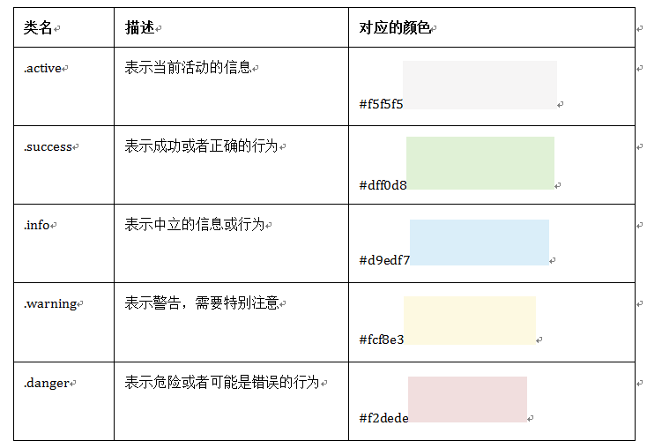

**使用代码**<tr class="active">（添加颜色）

<td>…</td>

</tr>

注意要实现悬浮状态，需要在<table>标签上加入table-hover类

<table class="table-hover">

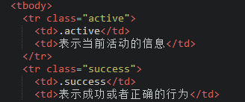

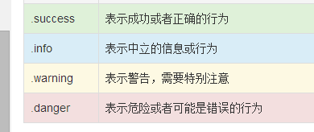

**基础表格**

在Bootstrap中，对于基础表格是通过类名“.table”来控制。如果在<table>元素中不添加任何类名，表格是无任何样式效果的。想得到基础表格，我们只需要在<table>元素上添加“.table”类名，就可以得到Bootstrap的基础表格：

<table class="table">

…

</table> 基本的样式就是如下

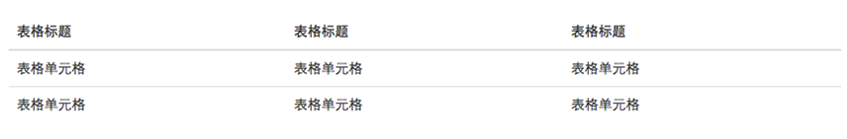

“.table”主要有三个作用：

☑ 给表格设置了margin-bottom:20px以及设置单元内距

☑ 在thead底部设置了一个2px的浅灰实线

☑ 每个单元格顶部设置了一个1px的浅灰实线

**表格（斑马线表格）**

只需要在<table class="table">的基础上增加类名“.table-striped

Eg：<table class="table table-striped">

…

</table> （是在table标签中添加不需要对其中的th td 改变）

**表格 ---带表框的表格**

<table class="table table-bordered">

…

</table>

**表格——鼠标悬浮高亮的表格**

当鼠标悬停在表格的行上面有一个高亮的背景色，这样的表格让人看起来就是舒服，时刻告诉用户正在阅读表格哪一行的数据。Bootstrap的确没有让你失望，他也考虑到这种效果，其提供了一个“.table-hover”类名来实现这种表格效果

<table class="table table-hover">

…

</table>

也可以和其他的不同的表格样式混合使用（比如斑马线表格）

<table class="table table-striped table-bordered table-hover">

…

</table>

**表格——紧凑型表格**

何谓紧凑型表格，简单理解，就是单元格没内距或者内距较其他表格的内距更小。换句话说，要实现紧凑型表格只需要重置表格单元格的内距padding的值。那么在Bootstrap中，通过类名“table-condensed”重置了单元格内距值

<table class="table table-condensed">

…

</table>

Bootstrap中紧凑型的表格与基础表格差别不大，因为只是将单元格的内距由8px调至5px

**表格——响应式表格**

Bootstrap提供了一个容器，并且此容器设置类名“.table-responsive”,此容器就具有响应式效果，然后将<table class="table">置于这个容器当中，这样表格也就具有响应式效果。

Bootstrap中响应式表格效果表现为：当你的浏览器可视区域小于768px时，表格底部会出现水平滚动条。当你的浏览器可视区域大于768px时，表格底部水平滚动条就会消失。

<div class="table-responsive">

<table class="table table-bordered">

…

</table>

</div>

**表单**

表单中常见的元素主要包括：文本输入框、下拉选择框、单选按钮、复选按钮、文本域和按钮等。

基础表单的设置

/*源码请查阅bootstrap.css文件第1631行~第1652行*/

fieldset {

min-width: 0;

padding: 0;

margin: 0;

border: 0;

}

legend {

display: block;

width: 100%;

padding: 0;

margin-bottom: 20px;

font-size: 21px;

line-height: inherit;

color: #333;

border: 0;

border-bottom: 1px solid #e5e5e5;

}

label {

display: inline-block;

margin-bottom: 5px;

font-weight: bold;

}

对于登录界面如下http://www.imooc.com/code/2341

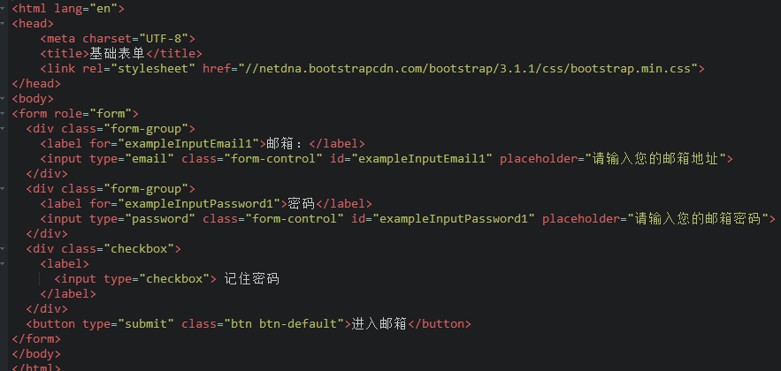

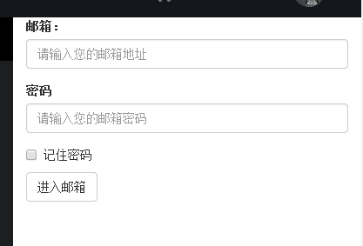

**水平表单（标签居左，表单控件居右）**

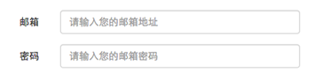

在Bootstrap框架中要实现水平表单效果，必须满足以下两个条件：

1、在<form>元素是使用类名“form-horizontal”。

2、配合Bootstrap框架的网格系统。（网格布局会在以后的章节中详细讲解）

在<form>元素上使用类名“form-horizontal”主要有以下几个作用：

1、设置表单控件padding和margin值。

2、改变“form-group”的表现形式，类似于网格系统的“row”。

**内联表单（将表单的控件在一行中显示）**

http://img.mukewang.com/53b2532a000107b003190032.jpg

在Bootstrap框架中实现这样的表单效果是轻而易举的，你只需要在<form>元素中添加类名“form-inline

内联表单实现原理非常简单，欲将表单控件在一行显示，就需要将表单控件设置成内联块元素（display:inline-block）。

<div class="form-group">

<label class="sr-only" for="exampleInputPassword2">密码</label>

<input type="password" class="form-control" id="exampleInputPassword2" placeholder="请输入你的邮箱密码">

</div>

为什么添加了label标签，而且没有放置在”form-group”这样的容器中，input也不会换行；还有label标签怎么没显示出来。如果你仔细看，在label标签运用了一个类名“sr-only”，标签没显示就是这个样式将标签隐藏了。（效果仍然是内联表单）

**表单控制键（输入框input）**

单行输入框，常见的文本输入框，也就是input的type属性值为text。在Bootstrap中使用input时也必须添加type类型，如果没有指定type类型，将无法得到正确的样式，因为Bootstrap框架都是通过input[type=“?”](其中?号代表type类型，比如说text类型，对应的是input[type=“text”])的形式来定义样式的。

为了让控件在各种表单风格中样式不出错，需要添加**类名**“form-control”

<form role="form">

<div class="form-group">

<input type="email" class="form-control" **placeholder="Enter email**">

</div>

</form>

**表单控件(下拉选择框select)**

Bootstrap框架中的下拉选择框使用和原始的一致，多行选择设置multiple属性的值为multiple。Bootstrap框架会为这些元素提供统一的样式风格

<form role="form">

<div class="form-group">

<select class="form-control">

<option>1</option>

<option>2</option>

<option>3</option>

<option>4</option>

<option>5</option>

</select>

</div>

<div class="form-group">

<select multiple class="form-control">

<option>1</option>

<option>2</option>

<option>3</option>

<option>4</option>

<option>5</option>

</select>

</div>

</form>

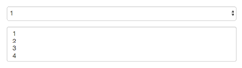

**表单控件(文本域textarea)**

文本域和原始使用方法一样，设置rows可定义其高度，设置cols可以设置其宽度。但如果textarea元素中添加了类名“form-control”类名，则无需设置cols属性。因为Bootstrap框架中的“form-control”样式的表单控件宽度为100%或auto

**表单控件(复选框checkbox和单选择按钮radio)**

<form role="form">

<div class="checkbox">

<label>

<input type="checkbox" value="">

记住密码

</label>

</div>

<div class="radio">

<label>

<input type="radio" name="optionsRadios" id="optionsRadios1" value="love" checked>

喜欢

</label>

</div>

<div class="radio">

<label>

<input type="radio" name="optionsRadios" id="optionsRadios2" value="hate">

不喜欢

</label>

</div>

</form>



1、不管是checkbox还是radio都使用label包起来了

2、checkbox连同label标签放置在一个名为“.checkbox”的容器内

3、radio连同label标签放置在一个名为“.radio”的容器内

在Bootstrap框架中，主要借助“.checkbox”和“.radio”样式，来处理复选框、单选按钮与标签的对齐方式

**表单控件（复选框和单选框水平排列）**

将复选框和单选按钮需要水平排列。Bootstrap框架也做了这方面的考虑：

1、如果checkbox需要水平排列，只需要在label标签上添加类名“checkbox-inline”

2、如果radio需要水平排列，只需要在label标签上添加类名“radio-inline”

<form role="form">

<div class="form-group">

<label class="checkbox-inline">

<input type="checkbox" value="option1">游戏

</label>

<label class="checkbox-inline">

<input type="checkbox" value="option2">摄影

</label>

<label class="checkbox-inline">

<input type="checkbox" value="option3">旅游

</label>

</div>

<div class="form-group">

<label class="radio-inline">

<input type="radio" value="option1" name="sex">男性

</label>

<label class="radio-inline">

<input type="radio" value="option2" name="sex">女性

</label>

<label class="radio-inline">

<input type="radio" value="option3" name="sex">中性

</label>

</div>

</form>（radioh和checkbox的区别就是前面的选框）

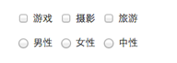

**表单控件（按钮）**

☑ input[type=“submit”]

☑ input[type=“button”]

☑ input[type=“reset”]

☑ <button>

在Bootstrap框架中的按钮都是采用<button>来实现。

http://img.mukewang.com/53b266f800010e4703160035.jpg

具体的详见在<http://www.imooc.com/code/2355>

表格制作中

<thead>

<tr>

<th>Button</th> (标题)

</tr>

</thead> （thead是在最上面的一项）

<tbody>

<tr> （表单内容）

<td><button class="btn" href="#">Default</button></td>

<td><code>btn</code></td>

<td>Standard gray button with gradient</td>

</tr>

<tbody>（主体部分）

**表单控件大小**

可以通过设置控件的height，line-height，padding和font-size等属性来实现控件的高度设置。不过Bootstrap框架还提供了两个不同的类名，用来控制表单控件的高度。这两个类名是：

1、input-sm:让控件比正常大小更小

2、input-lg:让控件比正常大小更大

<input class="form-control input-lg" type="text" placeholder="添加.input-lg，控件变大">

<input class="form-control" type="text" placeholder="正常大小">

<input class="form-control input-sm" type="text" placeholder="添加.input-sm，控件变小">

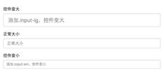

**表单控件状态（焦点状态）**

焦点状态是通过伪类“:focus”来实现。Bootstrap框架中表单控件的焦点状态删除了outline的默认样式，重新添加阴影效果